Отчёт по лабораторной работе №6

НБИбд-04-22

Обинали Денис Джеральдович

Содержание

# Цель работы

Освоение арифметических инструкций языка ассемблера NASM

# Задание

1. Выполнить работу с символьными и численными данными в NASM
2. Отработать на практике арифметические операции в NASM
3. Написать программу вычисления выражения с входными данными

# Выполнение лабораторной работы

Создаём каталог для этой лабораторной и создаём в нём файл lab6-1.asm

Рис. 1

Рис. 1

Введём код из листинга 7.1, который выведет значение регистра eax, скомпилируем его и проверим работу

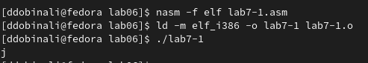

Рис. 2

Далее изменим и вместо символов запишем в регистр числа, скомпилируем полученный код и проверим результат

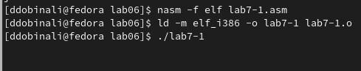

Рис. 3

Создадим файл lab6-2.asm, введём туда код из листинга 7.2, и проверим результат работы программы.

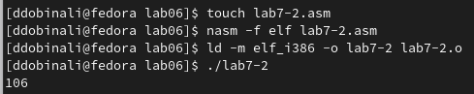

Рис. 4

Так же как и на прошлом шаге заменим символы на числа и проверим резульат

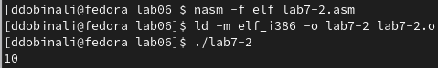

Рис. 5

Теперь заменим функцию iprintLF на iprint. Теперь после вывода результата не создается новая строка

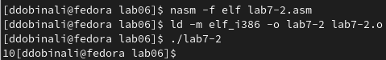

Рис. 6

Создадим файл lab6-3.asm, куда введём код из листинга 7.3. Скомпилируем и проверим результат

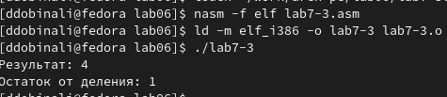

Рис. 7

Изменим код так, чтобы он вычислял выражение f(𝑥) = (4 ∗ 6 + 2)/5.

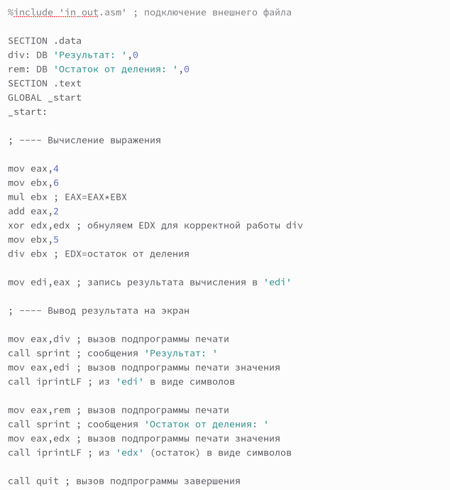

Рис. 8

Проверим результат работы программы

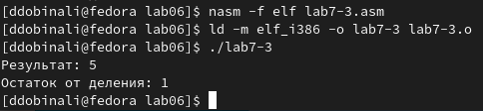

Рис. 9

Теперь создадим файл variant.asm, в который вставим код из листинга 7.3, при помощи которого вычислим вариант самостоятельной работы

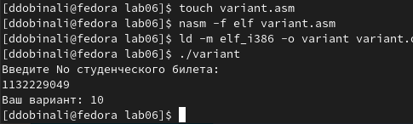

Рис. 10

Напишем код, который решит уравнение 5 * (x + 18) - 28

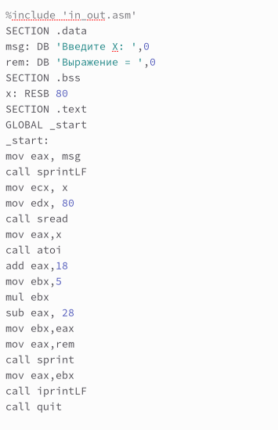

Рис. 11

Проверим корректность работы программы

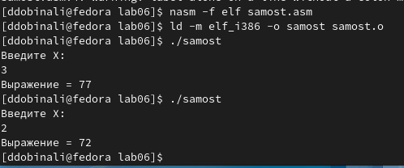

Рис. 12

Ответы на вопросы лабораторной работы: 1. Какие строки листинга 7.4 отвеча- ют за вывод на экран сообщения ‘Ваш вариант:’? Ответ: mov eax,rem call sprint 2. Для чего используется следующие инструкции? Ответ: nasm - создаёт объектный файл mov ecx,x - запись переменной в регистр ecx mov edx, 80 - запись размера переменной в регистр edx call sread - вызов функции чтения данных 3. Для чего используется инструкция “call atoi”? Ответ: вызывает функции преобразующей ASCII код символа в число 4. Какие строки листинга 7.4 отвечают за вычисления варианта? Ответ: xor edx,edx mov ebx,20 div ebx inc edx 5. В какой регистр записывается остаток от деления при выполнении ин- струкции “div ebx”? Ответ: ebx 6. Для чего используется инструкция “inc edx” Ответ: величивает значение edx на 1. 7. Какие строки листинга 7.4 отвечают за вывод на экран результата вычис- лений? Ответ: mov eax,rem call sprint mov eax,edx call iprintLF

# Выводы

В результате выполения лабораторной работы были освоены арифметические инструкции языка ассемблера NASM